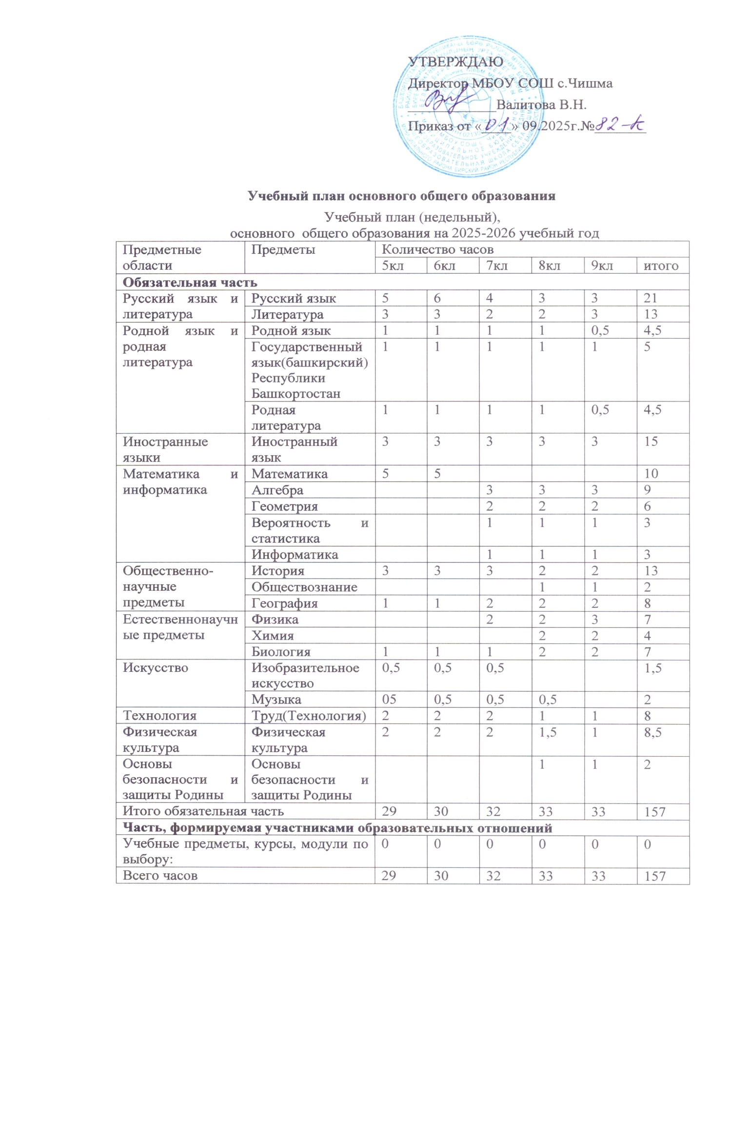
Максимально допустимая недельная нагрузка(5-тидневная учебная неделя) | 29 | 30 | 32 | 33 | 33 | 157
Курсы внеурочной деятельности
Разговоры о важном | 1 | 1 | 1 | 1 | 1 | 5
Россия мои горизонты |  | 1 | 1 | 1 | 1 | 4
Спортивные игры | 1 |  | 1 | 1 | 1 | 4
Увлекательное программирование |  | 1 | 1 |  |  | 2
Функциональная грамотность |  |  |  |  | 1 | 1
Семьеведение |  |  |  | 1 |  | 1
Юный художник | 0,5 | 0,5 | 0,5 |  |  | 1,5
В мире музыки | 0,5 | 0,5 | 0,5 |  |  | 1,5
Школьный театр | 1
Итого | 4 | 4 | 5 | 4 | 4 | 21
.
Пояснительная записка
Учебный план разработан на основе варианта № 4 федерального учебного плана Федеральной образовательной программы основного общего образования, утвержденной приказом Минпросвещения от 18.05.2023 № 370 с учетом изменений, внесенных приказом от от 09.10.2024 № 704 для обучающихся, которые начнут обучение на уровне ООО с 01.09.2025.
Учебный план основной образовательной программы основного общего образования (далее – учебный план) обеспечивает реализацию требований ФГОС ООО и ФОП ООО, определяет общие рамки отбора учебного материала, формирования перечня результатов образования и организации образовательной деятельности.
Учебный план:
- фиксирует максимальный объем учебной нагрузки обучающихся;
- определяет и регламентирует перечень учебных предметов, курсов и время, отводимое на их освоение и организацию;
- распределяет учебные предметы, курсы, модули по классам и учебным годам.
Учебный план состоит из двух частей: обязательной части и части, формируемой участниками образовательных отношений.
Обязательная часть учебного плана определяет состав учебных предметов, обязательных для всех имеющих по данной программе государственную аккредитацию образовательных организаций, реализующих образовательную программу основного общего образования, и учебное время, отводимое на их изучение по классам (годам) обучения.
Часть учебного плана, формируемая участниками образовательных отношений, определяет время, отводимое на изучение учебных предметов, учебных курсов, учебных модулей по выбору обучающихся, родителей (законных представителей) несовершеннолетних обучающихся, в том числе предусматривающих углубленное изучение учебных предметов, с целью удовлетворения различных интересов обучающихся, потребностей в физическом развитии и совершенствовании, а также учитывающих этнокультурные интересы, особые образовательные потребности обучающихся с ОВЗ.
Время, отводимое на данную часть федерального учебного плана, в МБОУ СОШ с.Чишма использовано на:
- увеличение учебных часов, предусмотренных на изучение отдельных учебных предметов обязательной части, в том числе на углубленном уровне;
- введение специально разработанных учебных курсов, обеспечивающих интересы и потребности участников образовательных отношений, в том числе этнокультурные;
- другие виды учебной, воспитательной, спортивной и иной деятельности обучающихся.
Учебный план предусматривает пятилетний нормативный срок освоения образовательной программы основного общего образования. Продолжительность учебного года на уровне основного общего образования составляет 34 недели.
В МБОУ СОШ с.Чишма установлен режим пятидневной учебной недели. Образовательная недельная нагрузка равномерно распределена в течение учебной недели и соответствует требованиям санитарных норм СанПиН 1.2.3685-21. Объем максимально допустимой образовательной нагрузки в течение дня в 5–6-х классах не превышает шести уроков, в 7–9-х классах – семи уроков.
Количество часов, отведенных на освоение обучающимися учебных предметов, курсов, модулей из обязательной части и части, формируемой участниками образовательных отношений, в совокупности не превышает величину недельной образовательной нагрузки:
- в 5-х классах – 29 часов в неделю;
- 6-х классах – 30 часов в неделю;
- 7-х классах – 32 часа в неделю;
- 8–9-х классах – 33 часа в неделю.
Общее количество часов учебных занятий за пять лет составляет 5338 часов.
Обучение в МБОУ СОШ с.Чишма ведется на русском языке. Учебный план предусматривает преподавание учебных предметов «Родной язык» , «Родная литература», «Государственный язык(башкирский) Республики Башкортостан» в предметной области «Родной язык и родная литература».
Учебный план не предусматривает преподавание и изучение предмета «Второй иностранный язык» в рамках обязательной предметной области «Иностранные языки», так как родители в заявлениях не выразили желания изучать учебный предмет.
В рамках учебного предмета «Математика» предусмотрено изучение учебных курсов «Алгебра», «Геометрия», «Вероятность и статистика».
Учебный предмет «История» в рамках обязательной предметной области «Общественно-научные предметы» включает в себя учебные курсы «История России», «Всеобщая история» и «История нашего края», на которые суммарно отводится по 3 часа в неделю в 5–9-х классах.
Также формируемая часть учебного плана включает курсы внеурочной деятельности:
- «Разговоры о важном» – отводится по 1 часу в неделю в 5–9-х классах;
- «Россия – мои горизонты» – отводится по 1 часу в неделю в 6–9-х классах
- «Спортивные игры» – отводится по 1 часу в неделю в 5,7–9-х классах;
- «Увлекательное программирование» – отводится по 1 часу в неделю в 6,7-х классах;
- «Школьный театр»– отводится по 1 часу в неделю в 5-ом классе;
- «Функциональная грамотность: учимся для жизни»– отводится по 1 часу в неделю в 9-ом классе;
- «Семьеведение» - по 1 часу в неделю в 8 классе.
- «Юный художник» - по 0,5 часа в 5,6,7 классах;
- «В мире музыки» - по 0,5 часа в 5,6,7 классах.
Время, отведенное на внеурочную деятельность, не учитывается при определении максимально допустимой недельной учебной нагрузки обучающихся.
Формы организации образовательной деятельности, чередование урочной и внеурочной деятельности при реализации основной образовательной программы основного общего образования определяет МБОУ СОШ с.Чишма.
Суммарный объем домашнего задания по всем предметам для каждого класса не превышает продолжительности выполнения 2 часа – для 5-го класса, 2,5 часа – для 6–8-х классов, 3,5 часа – для 9-го класса. Образовательной организацией осуществляется координация и контроль объема домашнего задания обучающихся каждого класса по всем предметам в соответствии с Гигиеническими нормативами.
Домашнее задание на следующий урок задается на текущем уроке, дублируется в электронном журнале не позднее времени окончания учебного дня – 16.00. Для выполнения задания, требующего длительной подготовки (например, подготовка доклада, реферата, оформление презентации, заучивание стихотворений), предоставляется достаточное количество времени.
Использование электронных средств обучения в ходе реализации образовательной деятельности, включая выполнение домашних заданий, внеурочную деятельность, проводится в соответствии с Санитарно- эпидемиологическими требованиями и Гигиеническими нормативами
Учебный план определяет формы промежуточной аттестации в соответствии с положением о текущем контроле и промежуточной аттестации МБОУ СОШ с.Чишма.
Объем времени, отведенного на промежуточную аттестацию обучающихся, определяется рабочими программами учебных предметов, учебных и внеурочных курсов и календарным учебным графиком основного общего образования. Формы промежуточной аттестации учебных предметов, учебных и внеурочных курсов представлены в таблице.
Предметы, курсы | Классы | Формы промежуточной аттестации
Русский язык | 5–7-е | Диктант с грамматическим заданием, изложение
Русский язык | 8–9-е | Контрольная работа, сочинение
Литература | 5–6-е | Задания на основе анализа текста, сочинение
Литература | 7–9-е | Контрольная работа, сочинение
Иностранный язык (английский) | 5–9-е | Контрольная работа
Математика | 5–6-е | Контрольная работа
Алгебра | 7–9-е | Комплексная контрольная работа
Геометрия | 7–9-е | Комплексная контрольная работа
Вероятность и статистика | 7–9-е | Комплексная контрольная работа
Информатика | 7–9-е | Индивидуальный проект
История | 5–9-е | Контрольная работа
Обществознание | 9-е | Реферат
География | 5–9-е | Контрольная работа
Физика | 7–9-е | Контрольная работа, лабораторная работа
Химия | 8–9-е | Контрольная работа, лабораторная работа
Биология | 5–7-е | Контрольная работа
Биология | 8–9-е | Контрольная работа
Изобразительное искусство | 5–7-е | Разработка предметов живописи
Музыка | 5–8-е | Тест, индивидуальный проект
Труд (технология) | 5–9-е | Разработка изделий
Физическая культура | 5–9-е | Сдача нормативов, тест
Основы безопасности и защиты Родины | 8–9-е | Тест
Спортивные игры | 5-9-е | Результаты соревнований
Школьный театр | 5 | Театральная постановка
Увлекательное программирование | 7–9-е | Проектная работа
Семьеведение | 8 | Проектная работа
Юный художник | 5–9-е | Разработка предметов живописи
В мире музыки | 5-7-е | Проектная работа
Разговоры о важном | 5–9-е | Встроенное педагогическое наблюдение
Россия – мои горизонты | 6–9-е | Встроенное педагогическое наблюдение
Функциональная грамотность: учимся для жизни | 9 | Комплексная диагностическая работа

